
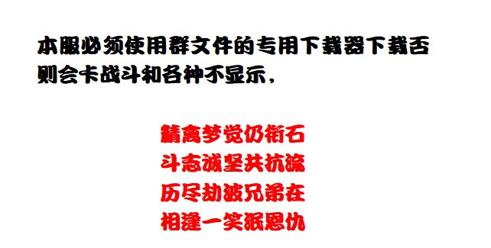
话不多说以下为本服的大致攻略，具体玩法以游戏内为准。

本服为1.6微变注册上线大飞165道行5000年高亲密娃娃。

商城为新人准备了各种物资。仙元，法宝，装备，首饰，会员卡等上线自行了解。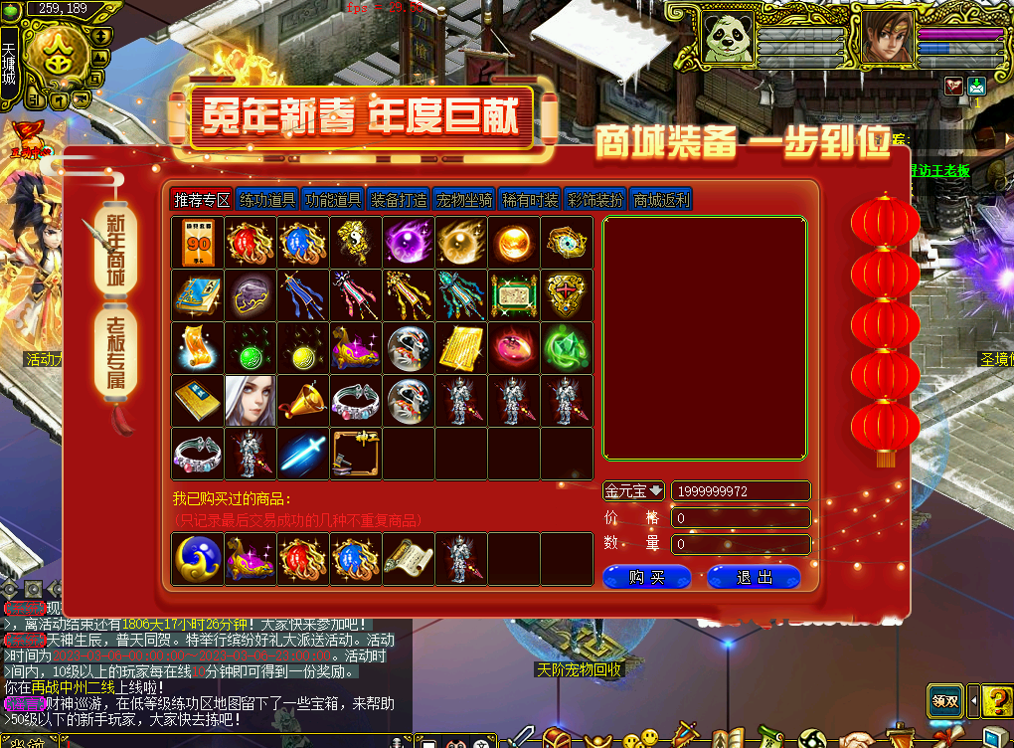
本服装备系列：（除系统送的装备外，需要自行做装备哦，各种属性齐全，可打造PK神装）
装备黑水分为：二倍属性。三倍属性，四倍属性(后续更新五倍属性）
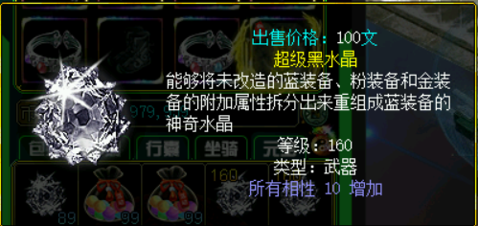
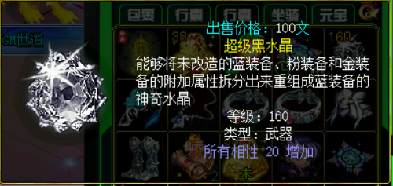
封印装备系列：（可配合装备黑水做更强的装备）
青铜封印装（包含武器防具均为所有相性增加1）
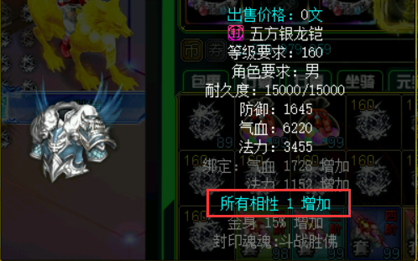
白金封印装（包含武器防具均为所有相性增加5）
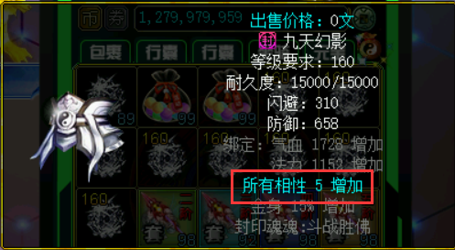
钻石封印装（包含武器防具均为所有相性增加10）
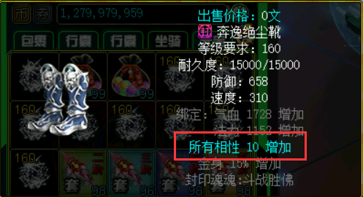
王者封印装（包含武器防具均为所有相性增加15）
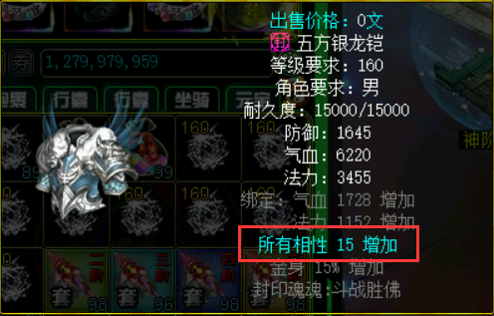
圣者封印装（包含武器防具均为所有相性增加20）
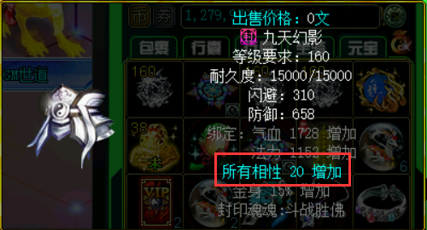
玩家可自行搭配封印装备，和多倍黑水的组合（可玩性极高）
时装，仙器，铭牌，法宝，首饰，引灵幡简单介绍
时装最高为X20 首饰最高为X20
仙器最高为X20 引灵幡最高为X20
铭牌最高为X20
法宝最高为X20
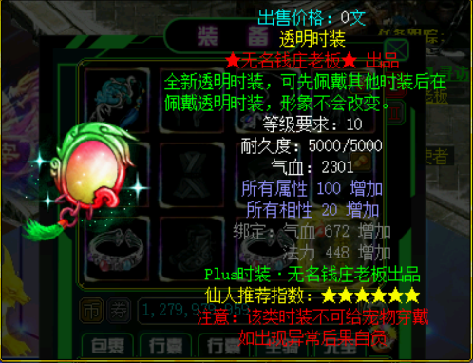
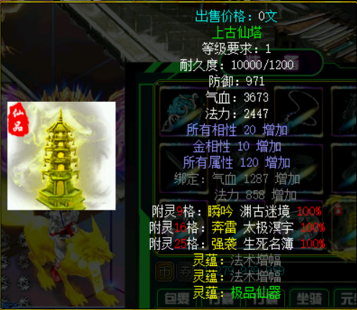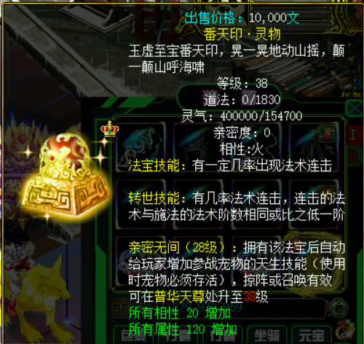
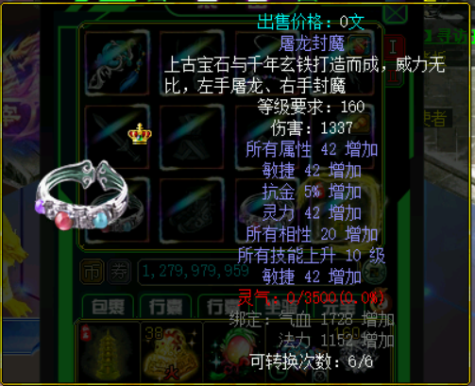
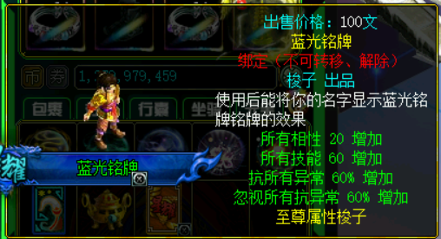
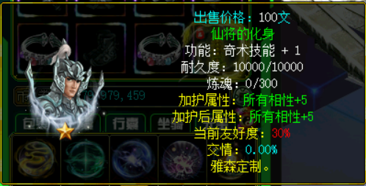
周卡商城介绍（boos爆率极高）所有物品周卡商城均可兑换
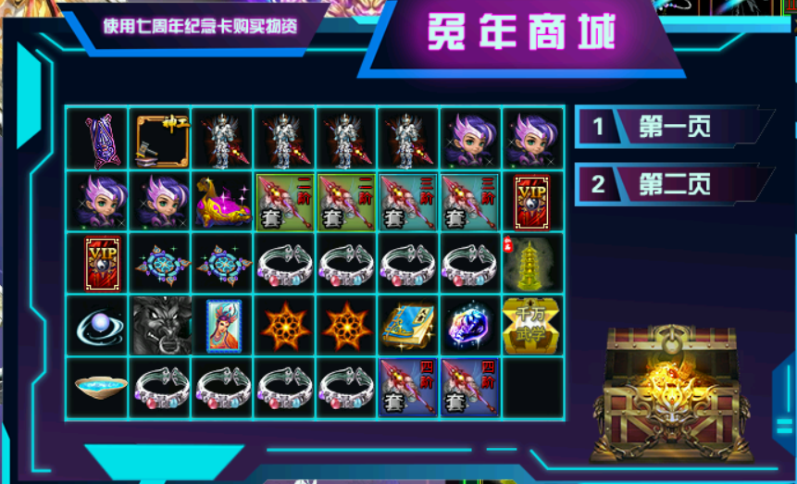
仙界神捕商城（更高级别物资兑换）叛逆将领勋章可在七周年商城兑换
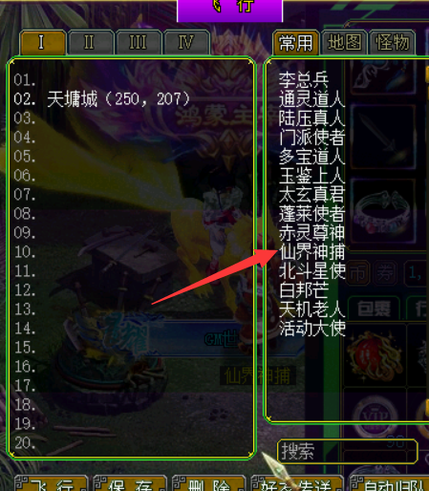
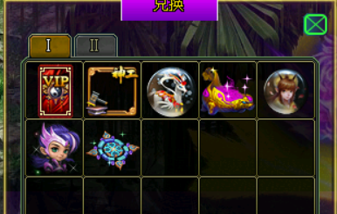
宠物介绍（所有宠物均可幻化30次）
灵阶，地阶，天阶，圣阶，神阶，主宰阶
所有宠物均可回收，回收价格可在回收处查看
神阶以上宠物有概率自带障碍技能（刷卡神器）
主宰阶宠物有概率自带障碍，和辅助类技能（PK必备）
天阶宠物可通过boos掉落的天阶珠在【天阶召唤师】处召唤
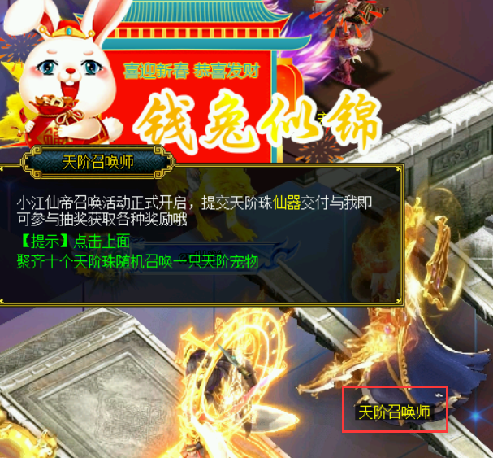
宠物合成：（主宰宠物）
五个神阶宠物礼包，可在八卦炉合成主宰阶宝宝
金法则本源
木法则本源
水法则本源
火法则本源
土法则本源
金木水火土法则本源也可通过八卦炉合成主宰阶宝宝
法则本源来源详情群文件爆率表
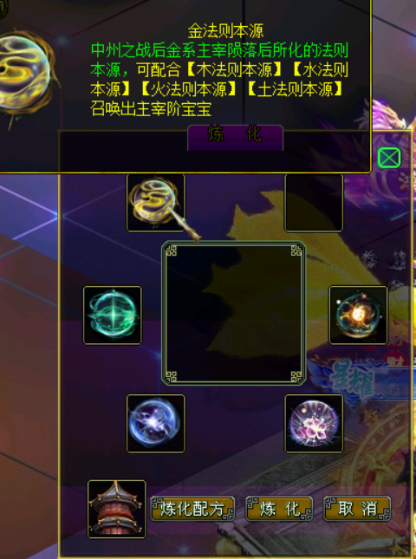
坐骑介绍（后续均有更新）
本服坐骑分为，12速，15速，18速，20速
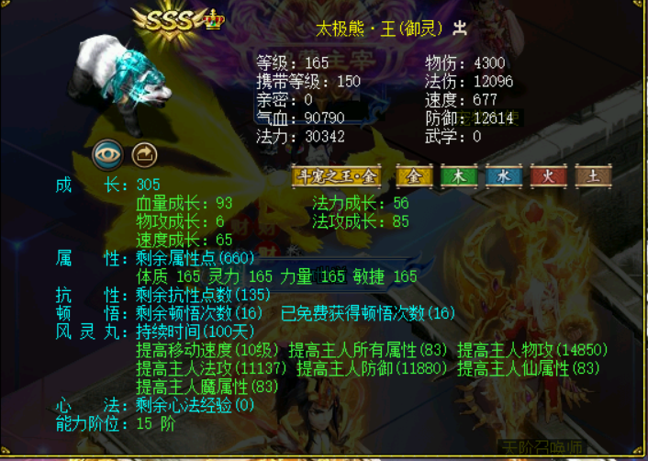
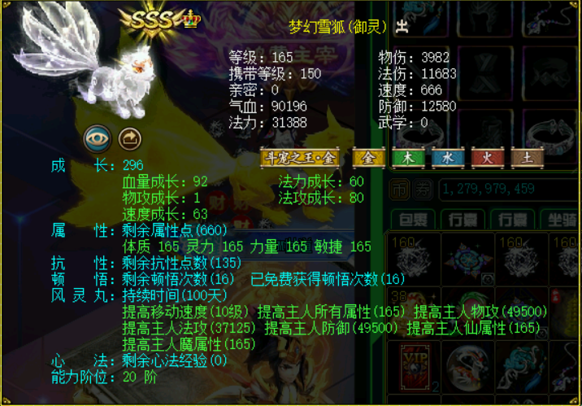
boos介绍（遗迹一至六层）

每个地图均有各种不一样的boos注意辨别
boos等级划分（boos掉落详情群文件）
练气境→聚元境→灵海境→神元境→破虚境→踏天境→虚无境→不朽境→主宰金→主宰木→主宰水→主宰火→主宰土→纳兰尊上→陌上大帝
坐骑，宠物回收介绍
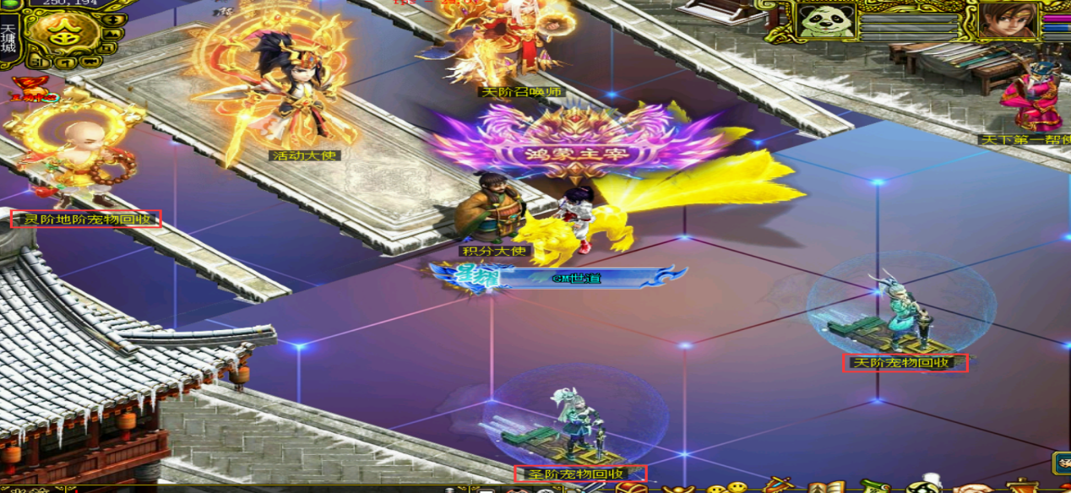
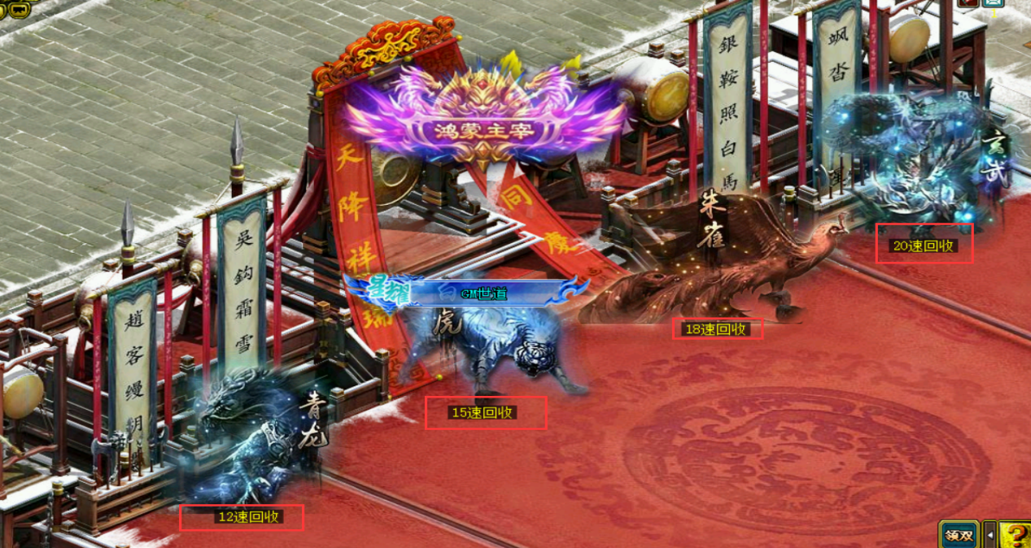
功能性物品介绍
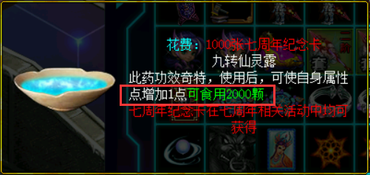
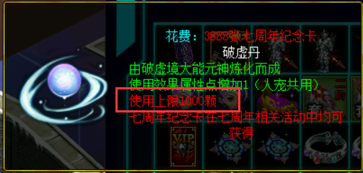
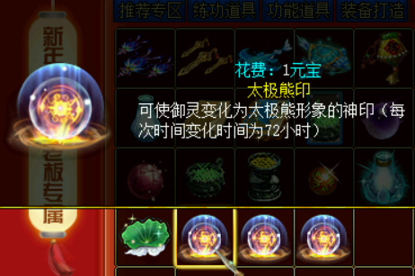
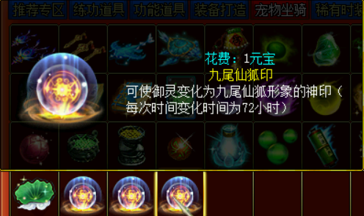
积分大使（全天刷道50倍，刷道地点已移至富甲钱庄）积分可兑换抽奖
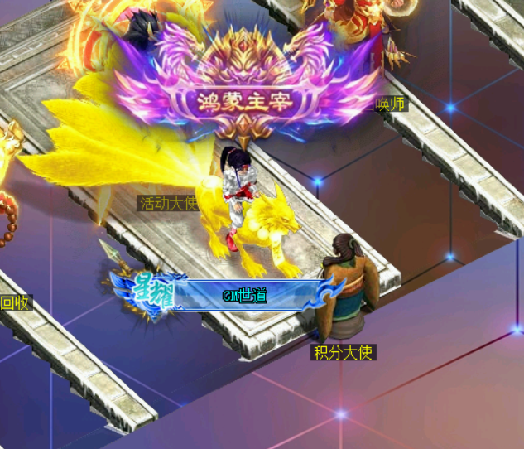
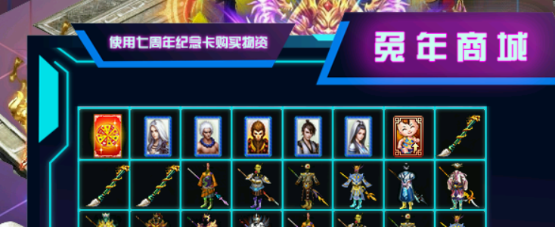
抽奖系统（银元宝抽奖和CDK网页抽奖）注册第一个账号自动送50次抽奖
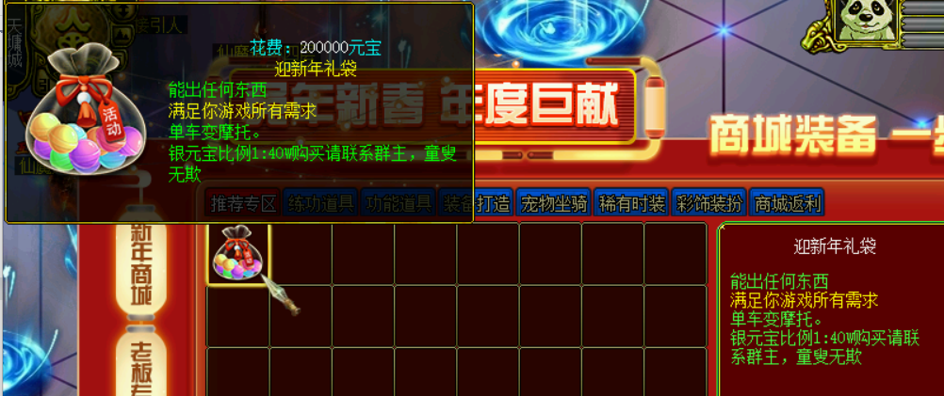
累充奖励（VIP专属称号）总共分9个等级，没累计充值100更加VIP一级，仅限本服充值累计，补偿账号无此称号
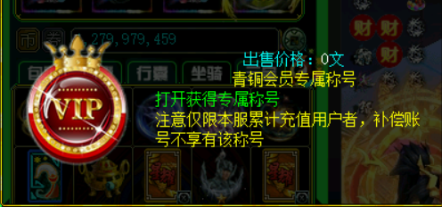


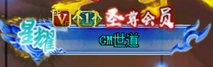
VIP称号每增加一个等级，所有相性+5，伤害增加+50000
补偿系统（以前所有区组充值均有补偿）
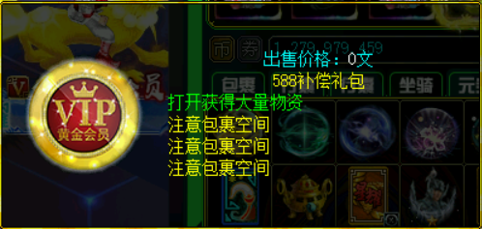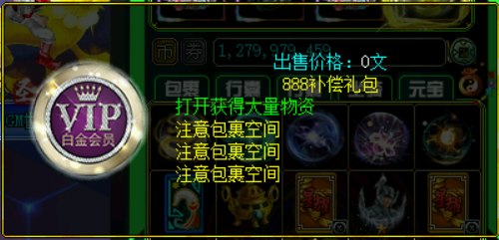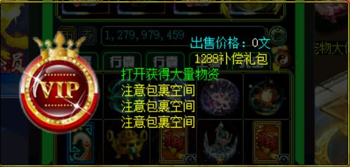
世道大会（每周四，周六举行）
具体奖励以群文件，公告为准
世道不准使用神阶宠物，或者主宰宠物障碍技能
称号，时装坐骑部分展示
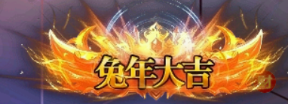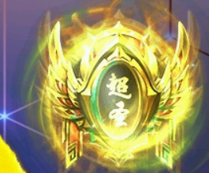
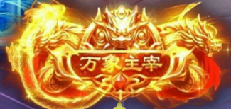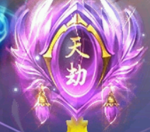
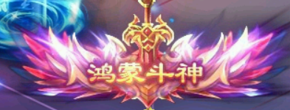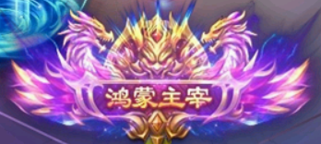

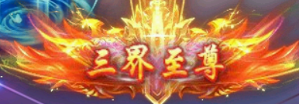

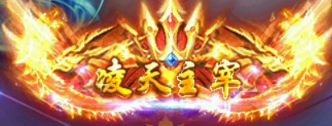
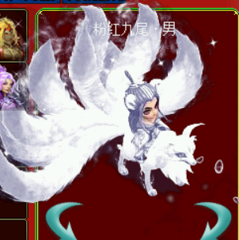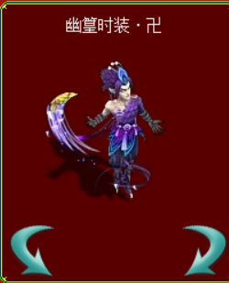
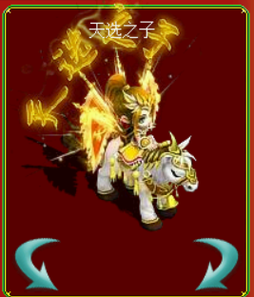
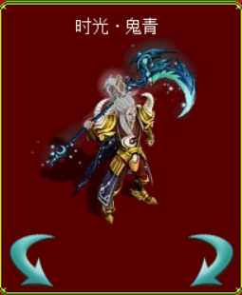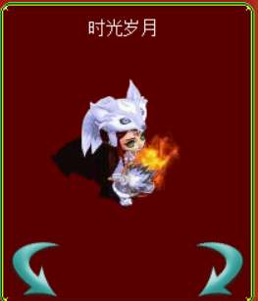

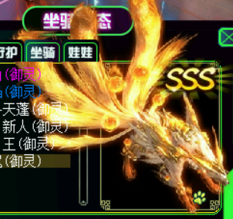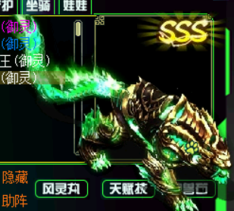
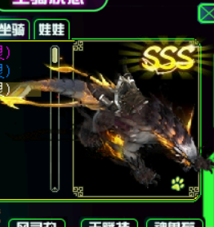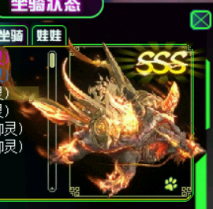
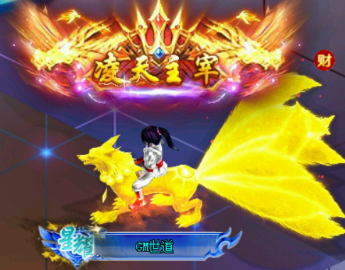

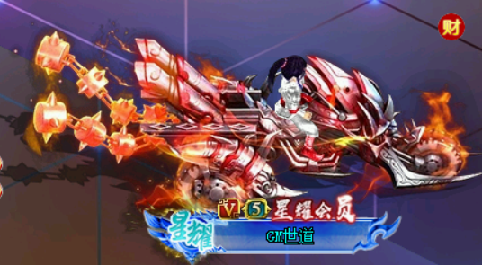
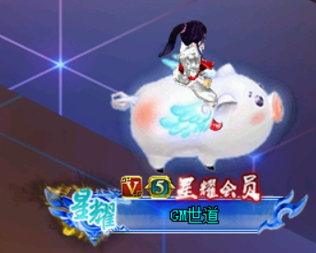
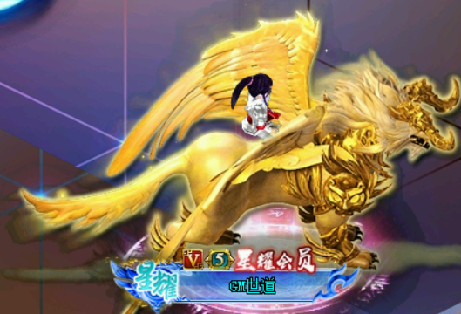
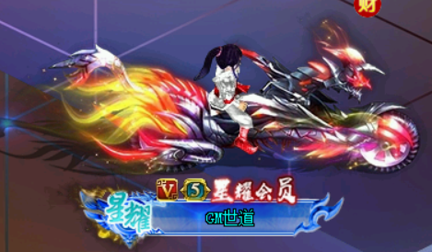
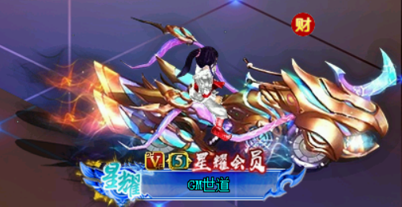
本服大致攻略就这样
★★★不要说不充值就没办法玩白嫖就老老实实打卡，本服卡换一切，如果这都不想挂，那么你就不配玩游戏，去躺着就行！！！（土豪玩家随意）

